**ガンに至らずも全国約150か所で、めまい、不眠、頭痛等健康被害を原因とする問題が起きており、人体への影響は明らかです。小学校のすぐ隣への建設が許されるでしょうか。鎌倉市、いわき市など自治体が規制条例を定めているところもあります。予防原則に立った市の対応を求めます。　　　写真はイメージ、KDDI提供資料**

**高洲南小学童保育に隣接して**

**au無線局設置計画**

**電磁波を発生する携帯電話無線基地の建設が高洲南小学童保育すぐ北側に計画されています。2011年WHO（世界保健機構）は、「発がん性がある」と警告していますが、現在国が規制する法律はなく、地元同意も説明もなく建設がされようとしています。**

**各国の医学的調査を基に平均3~4ミリガウス（磁界の強さの単位）以上の磁界にさらされる子は小児白血病にかかる確率が**2倍に高ま

**地元同意が必要不可欠です。署名のお願いを**

**実際の整備には市有地の活用含め地域住民の合意が必要になります。行政に要望するだけでは前に進みません。後援会の皆さんの力も頂きながら、市に対して公園設置を求める署名活動を予定しています。ご協力をよろしくお願いします。**

児童一人あたりの公園面積

市平均58㎡に対し高洲平均3㎡

**遊具ある公園が近くにない～市民の方から寄せられた声です。平成26年市議会で取り上げ今年度事業決定となりましたが、場所は高洲地区交流センター近くで南小学区からは歩いて通えません。**

**藤枝市には数多く公園がありますが、南小学校区は極めて少ない状況です。身近な場所にいつでも遊べる公園が欲しい‥市も「あらゆる手法を通じて検討していく」と前向きな答弁です。**

**6月17日一般質問**

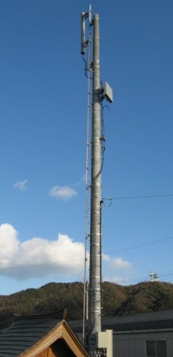

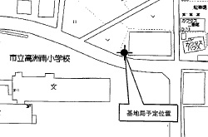

**高洲南小学区で唯一ある高岡公園**

**清潔な公園だが遊具はない**

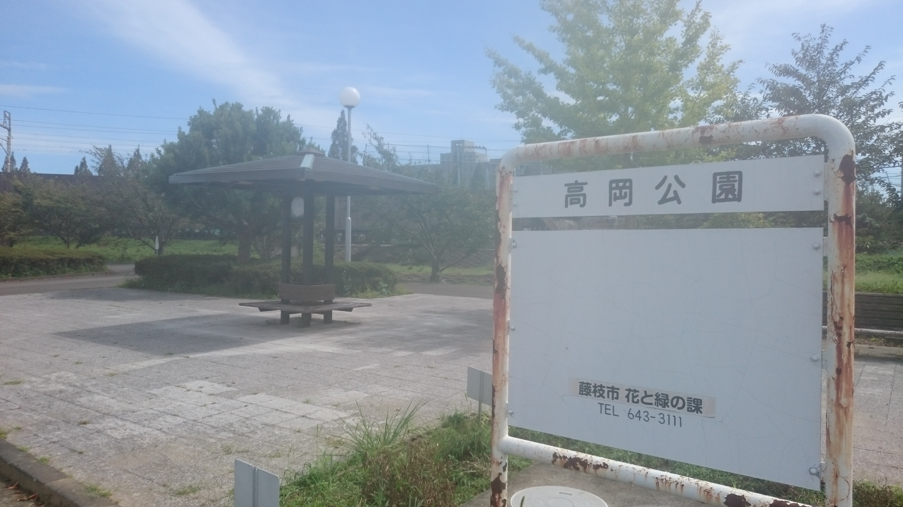

**水曜日　南口　7:00~8:00**

**木曜日　北口　7:00~8:00**

**高洲南小学区へ遊具ある公園を！安心して過ごせる学童保育を**

**早朝駅頭宣伝、毎週実施中！**

日本共産党藤枝市議

石井みちはる市議会報告2019年６月議会

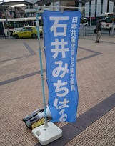

　児童数500名以上の